BÀI 3: KỸ THUẬT LẬP TRÌNH PYTHON

2. Bài tập thực hành
Bài 1. Tính toán trên dãy số:
1. Tạo một dãy số a có N phần tử (N = 10)
Sử dụng np.random.randint(x, y, size = z) để tạo một danh sách có z=10 phần tử ngẫu nhiên từ x=1 đến y=101.
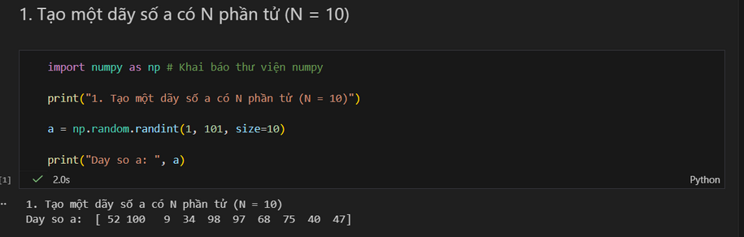
2. Các thao tác trên dãy số a
a. Bình phương các phần tử trong dãy số
b. Tìm số lượng các phần tử của dãy số
c. In ra giá trị lớn nhất, giá trị nhỏ nhất và giá trị trung bình

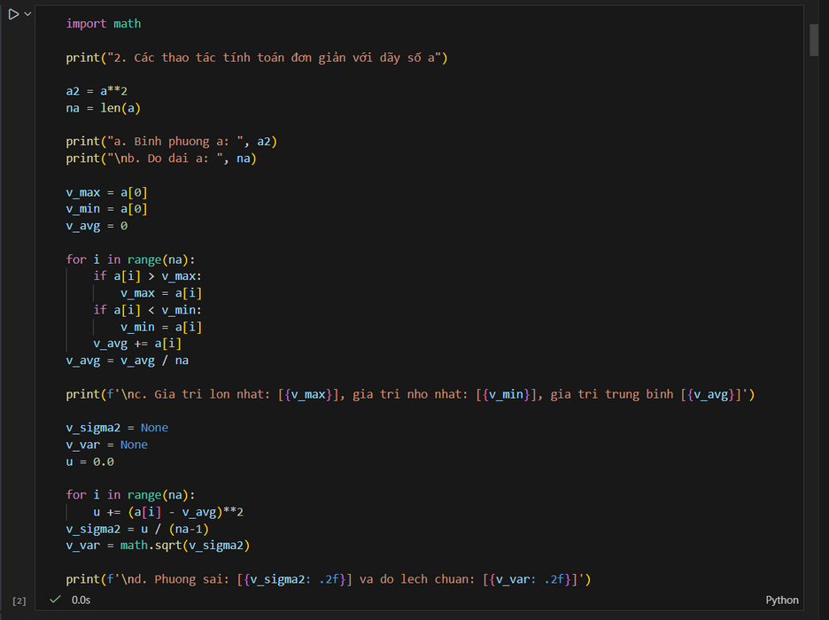
Kết quả:
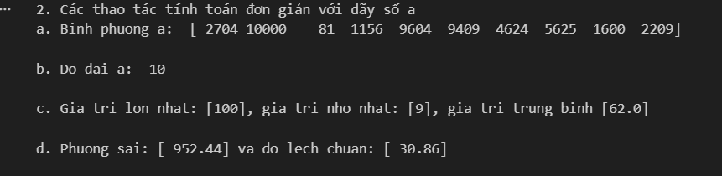

3. Toán tử trên hai dãy số
a. Tạo dãy số x có 10 phần tử từ 1 đến 10 (dùng hàm np.arange)
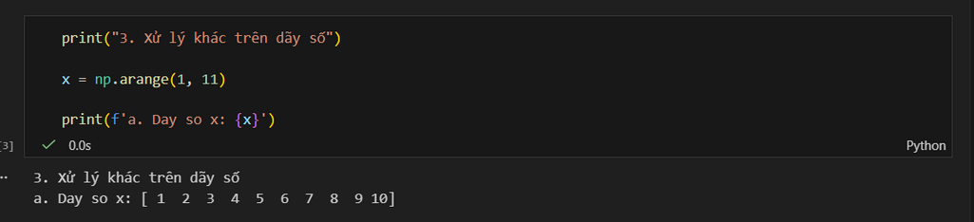
b. Liệt kê và đếm số lượng phần tử chẵn và lẻ có trong dãy a và x
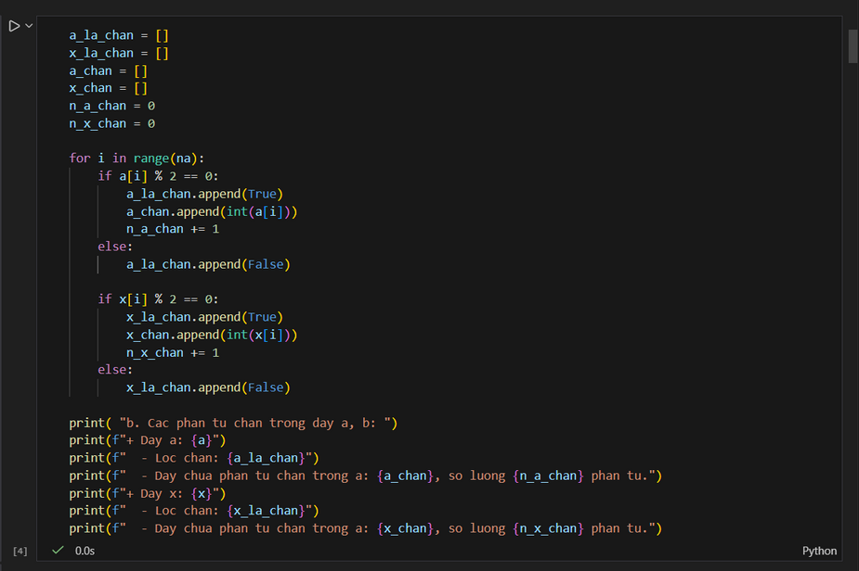
Kết quả:
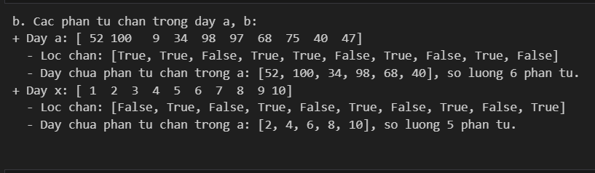
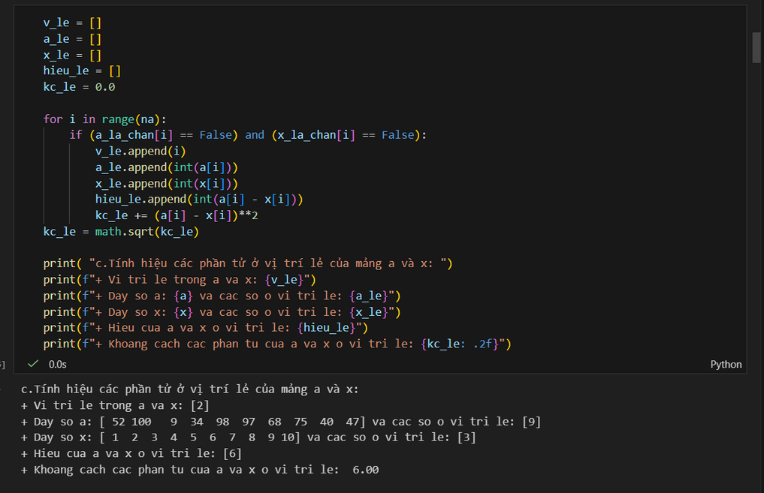

d. Tìm khoảng cách nhỏ nhất giữa tập a và x. Ví dụ: min({1, 3, 5},{2, 10, 8}} = 1
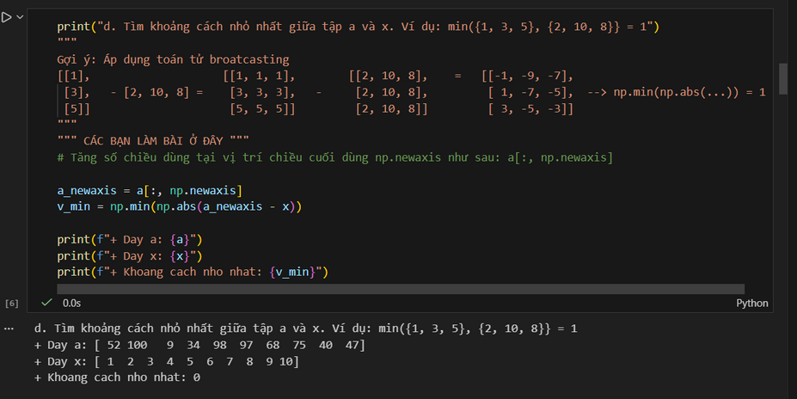
4. Sinh ngẫu nhiên dãy số
a. Sinh ngẫu nhiên dãy số có 100 phần tử theo phân bố đều với giá trị trong đoạn [1, 10] và vẽ đồ thị tần số xuất hiện
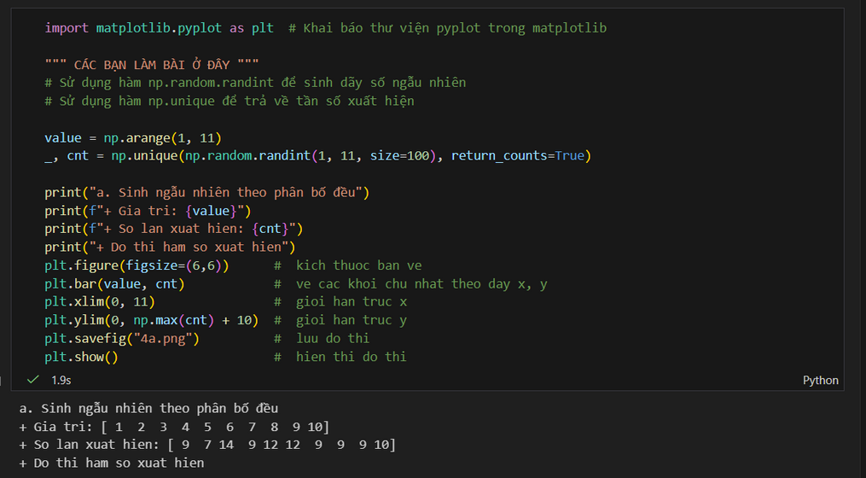
Biểu đồ:
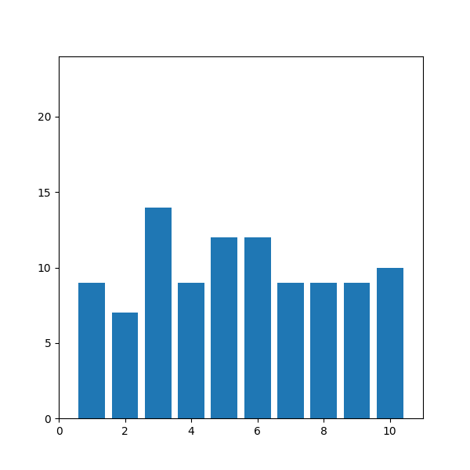
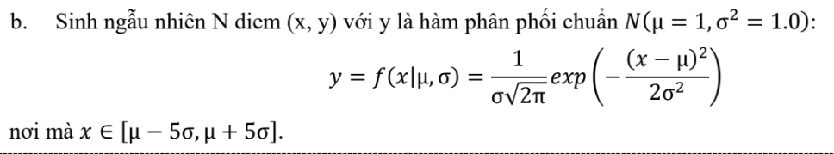
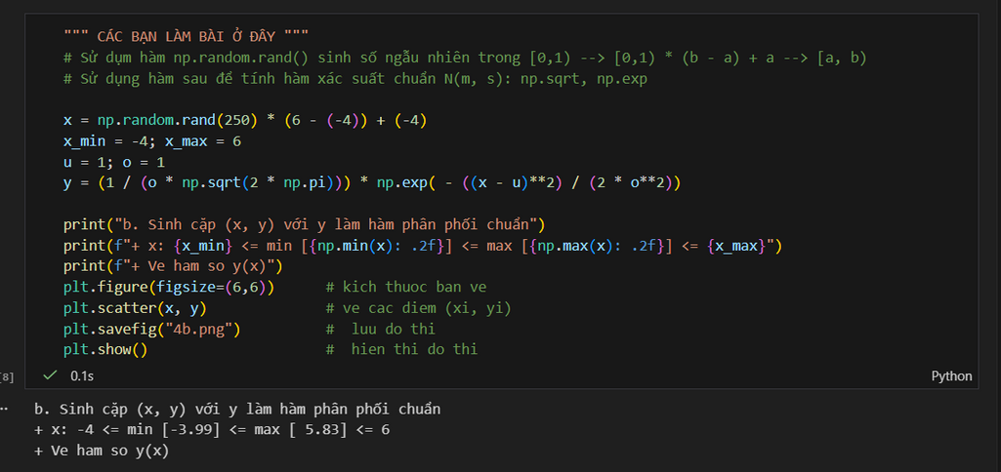

Biểu đồ:
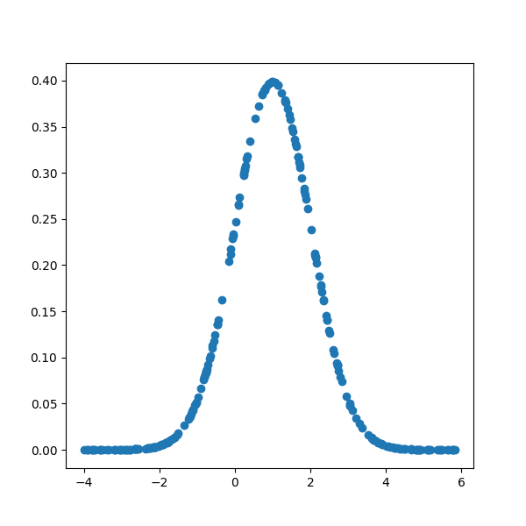
c. Sinh ngẫu nhiên dãy số có 100000 phần tử theo phân bố chuẩn N(μ = 1, σ2 = 1.0) và vẽ đồ thị tần số xuất hiện
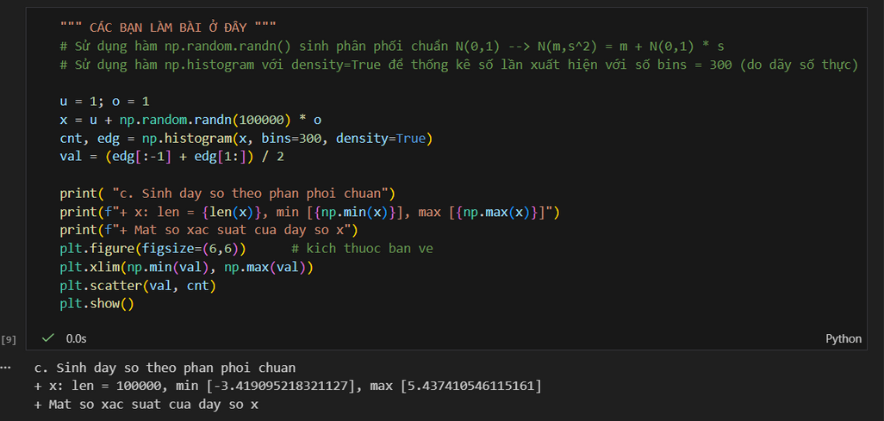
Đồ thị:
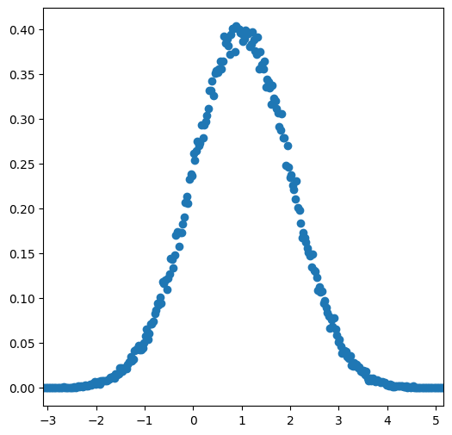
Bài 2. Tính toán trên ma trận:
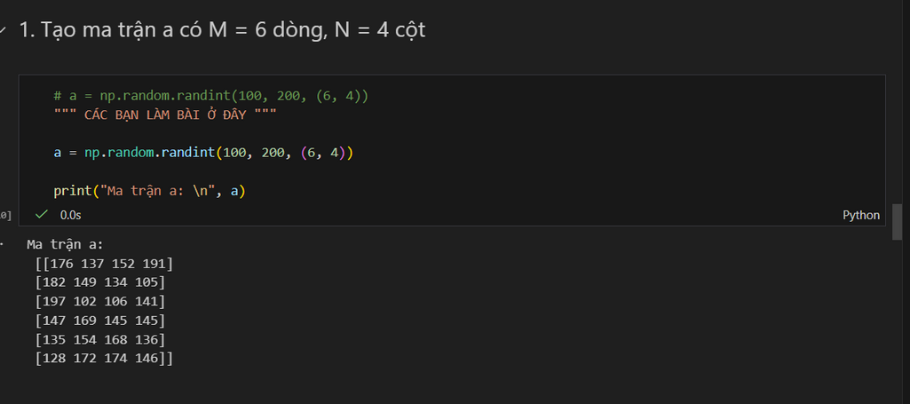


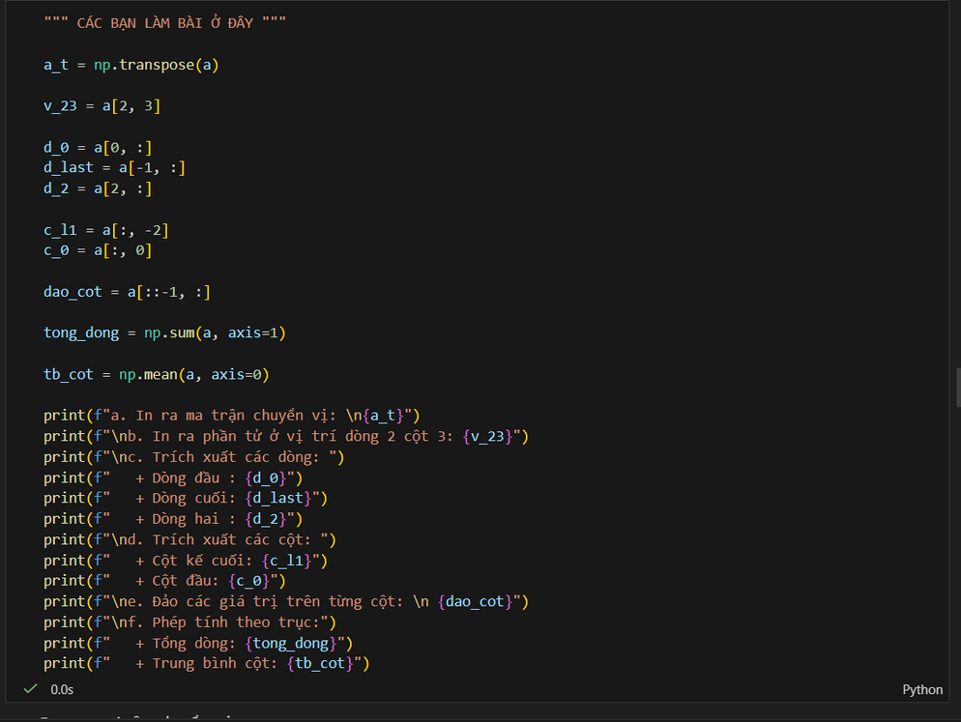
Kết quả:
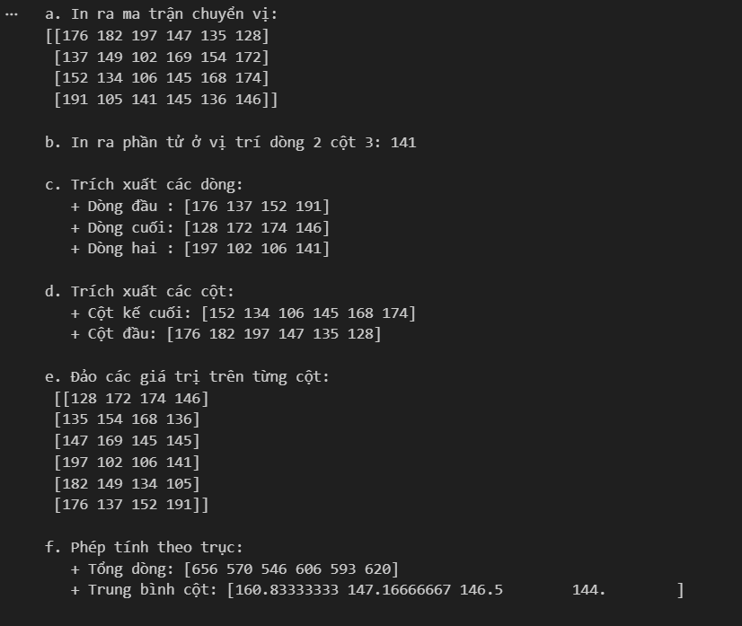
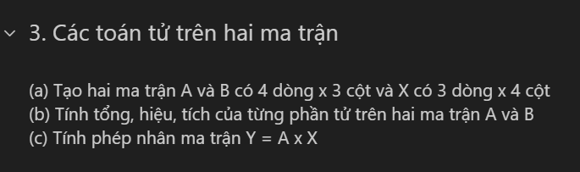
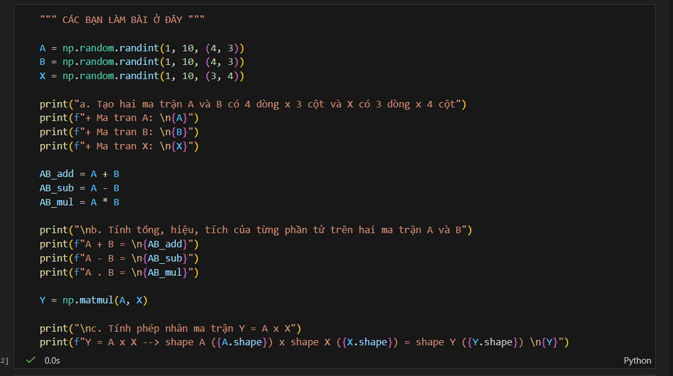

Kết quả:
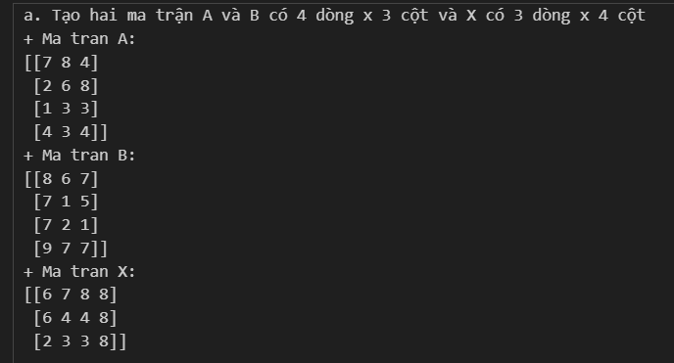
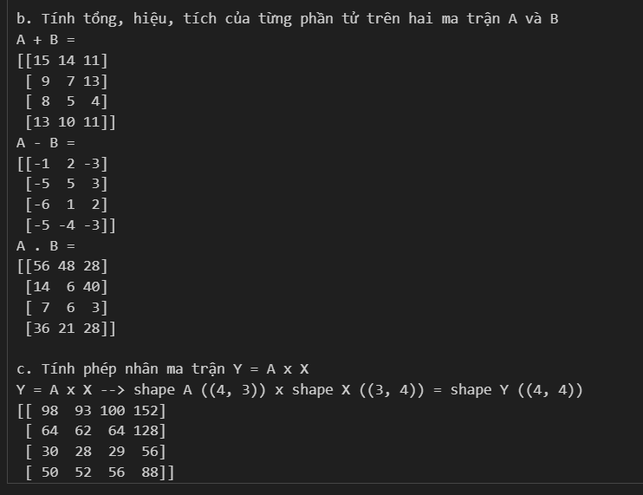
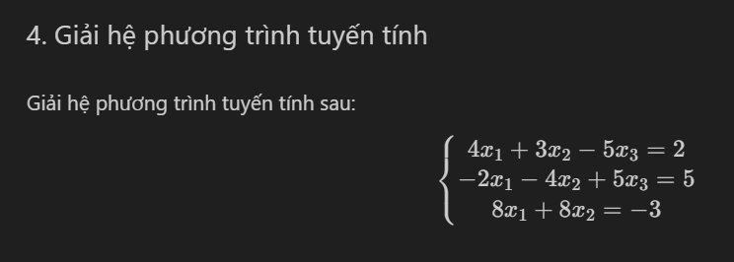
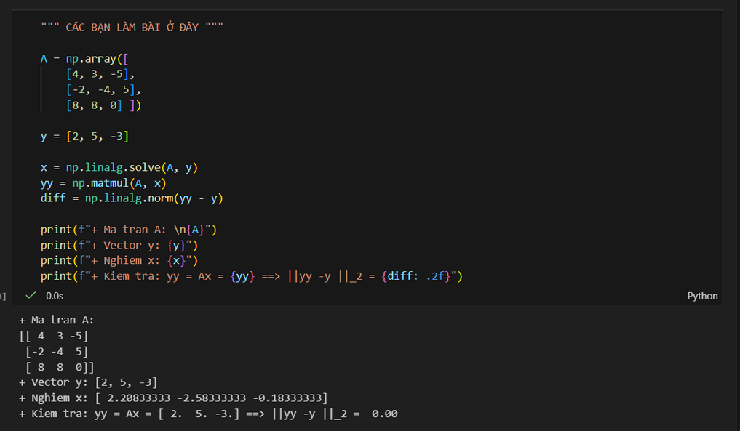
Bài Tập Áp Dụng:
Bài 3. Tính gần đúng số pi dùng phương pháp Monte Carlo
